福大学〔2016〕号

关于做好2016年大学生征兵工作的通知
各学院，各有关单位：
根据2016年全国大学生征兵工作网络视频会议、全省大学生征兵工作会议精神，为做好我校今年大学生征兵工作，现将有关事项通知如下：
一、提高思想认识和政治觉悟
征集大学生入伍，是党中央、国务院、中央军委着眼战略全局做出的重大决策，既是新形势下加强国防和军队现代化建设、依托国民教育为部队输送高素质人才的必然要求，也是发挥军队育人优势、促进青年学生成长成才的重要举措。各学院要着眼于推动国防和军队现代化建设的战略高度，着眼强军目标对人才的迫切需求，着眼培养社会主义事业接班人的现实需要，充分认识到从高校征集大学生入伍的重要意义，提高思想认识和政治觉悟，切实增强责任感和使命感，努力把征集大学生入伍工作提高到新水平。
二、明确工作任务和要求
各学院要把征集大学生应征入伍作为当前一项重要的政治任务来抓，通过切实加强组织领导，明确大学生征集指导比例和任务指标，抓好各项任务落实。各学院要结合实际情况，深入一线宣传发动，充分利用班会、段会、党团活动、LED显示屏等多种方式做好征兵宣传工作。同时要创新宣传手段，积极利用微信、微博等学生喜闻乐见的新媒体，提高正面宣传的针对性和灵活性，充分调动学生参军入伍的热情，确保我校征兵工作任务顺利完成。
三、大学生应征入伍条件
1.基本条件：征集的大学生包括全日制普通专科、本科、研究生等在内的在校生、应（往）届毕业生和已被学校录取但未报到入学的新生，以男性为主，我校纳入鼓楼区武装部征集范围，女大学生根据需要由市征兵办统一招录。
2.政治条件：征集服现役的公民必须热爱中国共产党，热爱社会主义祖国，热爱人民军队，遵纪守法，品德优良，决心为抵抗侵略、保卫祖国、保卫人民而英勇奋斗。
3.年龄条件：截止今年9月，在校生年龄18-22岁，高职(专科)毕业生可放宽到23周岁，本科及以上学历毕业生可放宽到24周岁。
4.身体条件：按照2014年应征公民体格检查标准（试行）执行，其中男性身高不低于160cm，女性身高不低于158cm，男性体重不超过标准（标准体重kg＝身高cm-110）的30%，不低于标准体重的15%，右眼裸眼视力不低于4.6，左眼裸眼视力不低于4.5，激光手术矫正视力不低于4.8。
四、大学生应征入伍步骤
2016年征兵工作分为宣传动员、报名登记、体检政审、定兵输送等阶段，具体安排如下：
1.宣传动员。通过召开和参加各种征兵工作会议，在校内张贴征兵宣传画报、悬挂宣传横幅、分发宣传资料、广播征兵政策等方式方法，营造浓厚的应征氛围。各学院要充分利用党团活动、主题班会、网络新兴媒体等手段，大力宣传大学生应征入伍的各种优惠政策，激发青年学子参军报国的热情。
2.报名登记。按照规定，适龄青年都要在全国征兵网 （http://zbbm.chsi.com.cn）依法进行兵役登记。有意向应征入伍的学生兵役登记后进行应征报名，具体流程见附件。报名完成后打印《大学生预征对象登记表》、《大学生预征对象登记表存根》一份，双面打印《学费补偿代偿登记表》一式两份，上述材料交至福州大学征兵工作办公室（行政北楼东308）。
3.体检政审。从学校应征入伍的学生6月底前进行体检， 7月初进行政治审查，具体时间另行通知，暑假前办完有关手续，初步完成定兵。
4.定兵输送。9月1日批准入伍，9月5日起运新兵，9月30日前结束。
五、相关学业手续办理
1.休学手续。应征入伍学生入伍前向学院提交休学申请书，并从教务处网站下载休学申请单，持入伍通知书复印件、学生证或身份证，到学校相关部门办离校手续，教务处为入伍学生保留学籍。情况特殊者，可让同学代替办理。
2.复学手续。在部队新兵体检复查期间因身体原因不宜继续在部队服役者，学校应批准其复学。服役期间受除名、开除军籍处分或被劳动教养、判刑者，不予复学。为确保学习的连续性，退役学生应尽快持退伍证向学院和教务处提出复学申请，并向学校征兵工作办公室备案。在校大学生退役后复学，原所学专业撤销的，由学院安排转入其他专业复学；个别学习有困难的，可以申请适当延长学习时间。
六、有关政策待遇
1.大学生服义务兵役享受的有关待遇。适龄青年批准入伍后，其家属按规定享受军属待遇。退役后地方政府发放优待金、安置金（今年鼓楼区优待金预计两年4.8万元，安置金2.8万元），部队按规定发给义务兵津贴费、退伍费等（两年合计约2.3万元）。
2.大专以上高校毕业生、在校生、今年被高校录取的应届高中毕业生享受学费补偿。对应征入伍的应届高校毕业生、在校生，在入伍时国家对其在校期间缴纳的学费和助学贷款实行一次性补偿，每学年最高8000元；高校在校生、今年刚被大专院校录取的应届高中毕业生，退役复学后国家实行学费减免，每学年最高8000元。
3.国家规定的大专以上高校毕业生、在校生、今年被高校录取的应届高中毕业生享受的优待政策：
一是优先选拔使用。大学生除享受优先报名应征、优先体检政审、优先审批定兵外，还享受下列优惠政策：同等条件下，在选取士官、考军校、安排到技术岗位等方面优先；具有普通高等学校本科以上学历、取得相应学位的高校毕业生士兵，表现优秀、符合总政治部有关规定的可以直接选拔为基层干部。
二是考学升学优惠。具有高等教育学历的士兵退役后，参加政法院校为基层公检法定向岗位招生时，优先录取；退役后三年内参加硕士研究生考试初试总分加10分，立二等功及以上的，退役后免试推荐入读硕士研究生。2015年起，教育部专门拿出硕士研究生招考指标，用于定向招录退役大学毕业生。
三是有关优待安置政策。①在属地征集的各级各类院校毕业生、在校生，高中（含职高、中专、技校）毕业生，均享受城镇义务兵的优抚安置政策；②入伍前是全日制高等学校学生的，原就读学校保留其学籍，退伍后在二年内准予其复学；对专科升本科、本科报考研究生的在同等条件下优先录取。③报考公务员、应聘事业单位职位的，在军队服现役经历视为基层工作经历，同等条件下优先录取。
4.今年被高校录取的高中毕业生入学入伍相关政策。今年被高校录取的高中毕业生，国家给予采取保留入学资格,减免学费（标准与在校大学生相同）等优惠政策。持本人的《录取通知书》报名后，入伍地县（市、区）人民武装部与录取高校共同审核办理入学资格手续，退役后凭相关手续到原录取高校办理入学。
5.2013年福建省出台《福建省政府关于进一步做好大学生士兵优待工作的通知》（闽政办【2013】87号）等文件规定的相关优惠政策：
（1）每年安排全省公务员（含政法干警）招录总数的10%，用于定向招录退役大学毕业生士兵等群体，其中下士、中士、上士笔试成绩分别加3分、5分、8分（2015年全省公务员考试共拿出360个岗位用于招考退役大学毕业生士兵等群体）。国有企业招聘安排15%、基层专职武装干部招录安排15%，用于定向招录（聘）退役大学毕业生士兵。退役大学毕业生士兵参加事业单位招聘考试，除享受退役士兵加分政策外，再另加5分。在校大学生士兵毕业后2年内或大学毕业生士兵退役后2年内享受上述优惠政策一次。退役大学生士兵服役视为基层工作经历，服役时间计算工龄。
（2）被普通高等院校录取的高中毕业生，应征入伍后由高校保留其学籍，退役后2年内可以复学就读。在校大学生士兵退役复学的，公共体育、军事技能和军事理论等课程免予考试，给予规定学分。
（3）大学生士兵退役后复学，经学校同意可在同科类范围内优先选择专业。
（4）退役后自主创业的大学生，依法享受税收优惠，3年内免收行政事业性收费。符合支持创业小额担保贷款条件的，每年可向当地支持创业小额贷款担保中心申请最高20万元的小额担保贷款。
（5）对参军入伍的普通高等院校大学毕业生发放一次性奖励金，其中，本科、专科毕业生分别不低于5000元、3000元，以上所需经费纳入县（市、区）财政统一安排。
6.为了鼓励更多的属地大学生应征入伍，鼓楼区出台政策，从2015年起在鼓楼区入伍且退役后回原籍安置的外区大学毕业生一次性奖励15000元。
7.我校将毕业生入伍视为基层就业，学校一次性为每人发放安家费及奖励金2000元。
附件：2016大学生兵役登记及应征入伍网上报名流程

福 州 大 学
2016年5月5日

2016大学生兵役登记及应征入伍网上报名流程

兵役登记对象为截止年底年满18-24周岁的全体男性学生（包括应届毕业生），有意向入伍的学生再填写应征报名的相关信息。

第一步：登陆学信网注册
（1）没有在学信网上注册并核实自己的学籍信息的，需要先在学信网上登记核实自己的学籍信息。网址：http://www.chsi.com.cn/，进入此页面（下图）：
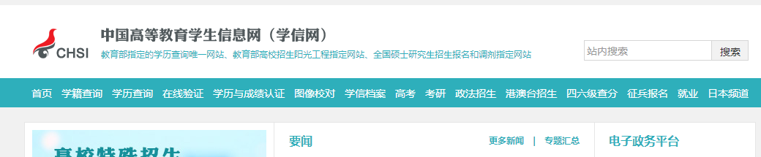
点击学历查询，→学籍账号注册。 注册→激活→实名制认证填写→登陆账号确认。确认个人信息无误后，即注册成功。
（2）如果已经在学信网上注册并且学籍信息核实的。可以直接用学信网的账号密码登陆学信网，核对信息。

第二步：登陆全国征兵网
可以直接点击上图的“征兵报名”，进入全国征兵网平台进行兵役登记操作。也可以登陆全国征兵网，点击“兵役登记”选项，进行兵役登记操作。
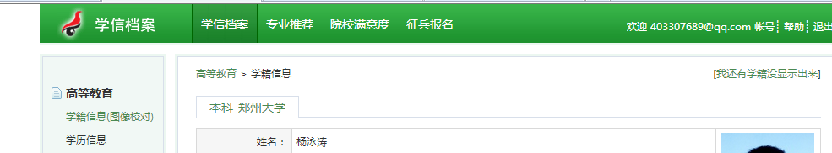

第三步：兵役登记
进入全国征兵网后，点击“兵役登记”（如果是通过学信网个人学历信息页面转入征兵报名页面的，则不需要输入账号密码。如果是直接登录全国征兵网的，则需要输入学信网的账号密码登陆）。
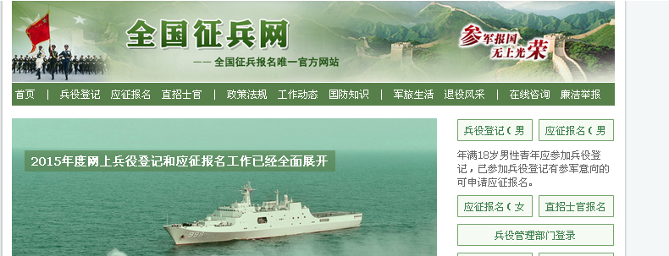
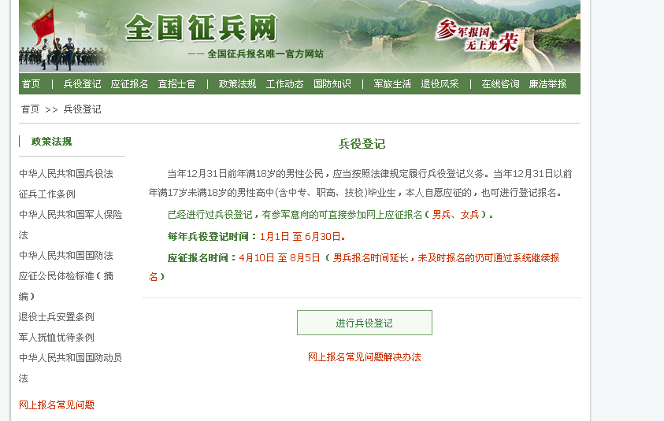
（此时的注册账号和学信网注册账号的性质和作用一模一样）
第四步：信息填写
1、学历：本科。
2、开学时间为每年的9月1日，毕业时间为每年的7月1日。要和学信网上面的信息保持一致。
3、个人专业和学信网上保持一致。
4、大三学生，学业情况：可以填翌年毕业，也可以填写在校生，大一填写在校生，大四填写应届生。
5、“常住户籍所在地”在以下情况务必填写：福建省→福州市→鼓楼区→福州大学。
6、其他信息填写
（1）仅进行兵役登记，无入伍打算者，提交兵役登记信息并确认。
（2）决定从学校预征入伍者，点击应征报名后填写。
7、照片：上传的照片一定要一寸电子照（如果没有可以用学信网上面的照片进行截图，上传）
兵役登记步骤完成

有意向应征入伍的进行应征报名，步骤如下：
1、点击“应征报名”。
2、设置应征地。决定你是从学校走，还是从地方走，如从学校走，填写福建省→福州市→鼓楼区→福州大学。
3、点击确认报名。等审核通过后，点击学费补偿代偿进行申报。
注意事项：学费补偿代偿的金额最高为8000元/每年，学费代偿金额不包括书本费和住宿费，即填写所交学费的数额，不应该加上书本费和住宿费，学费补偿方式原则上填写福州市工行卡。
4、打印表格。应征报名审核通过后，打印《大学生预征对象登记表》、《大学生预征对象登记表存根》一份，双面打印《学费补偿代偿登记表》一式两份。
5、上述材料交至福州大学征兵工作办公室，地点：行政北楼东308办公室，联系电话22866618，联系人谭老师。

